ACUERDO SOBRE MODO DE ASIGNACION DE PERIODOS DE VACACIONES, SUSCRITO POR TODAS LAS SECCIONES SINDICALES Y LA EMPRESA.

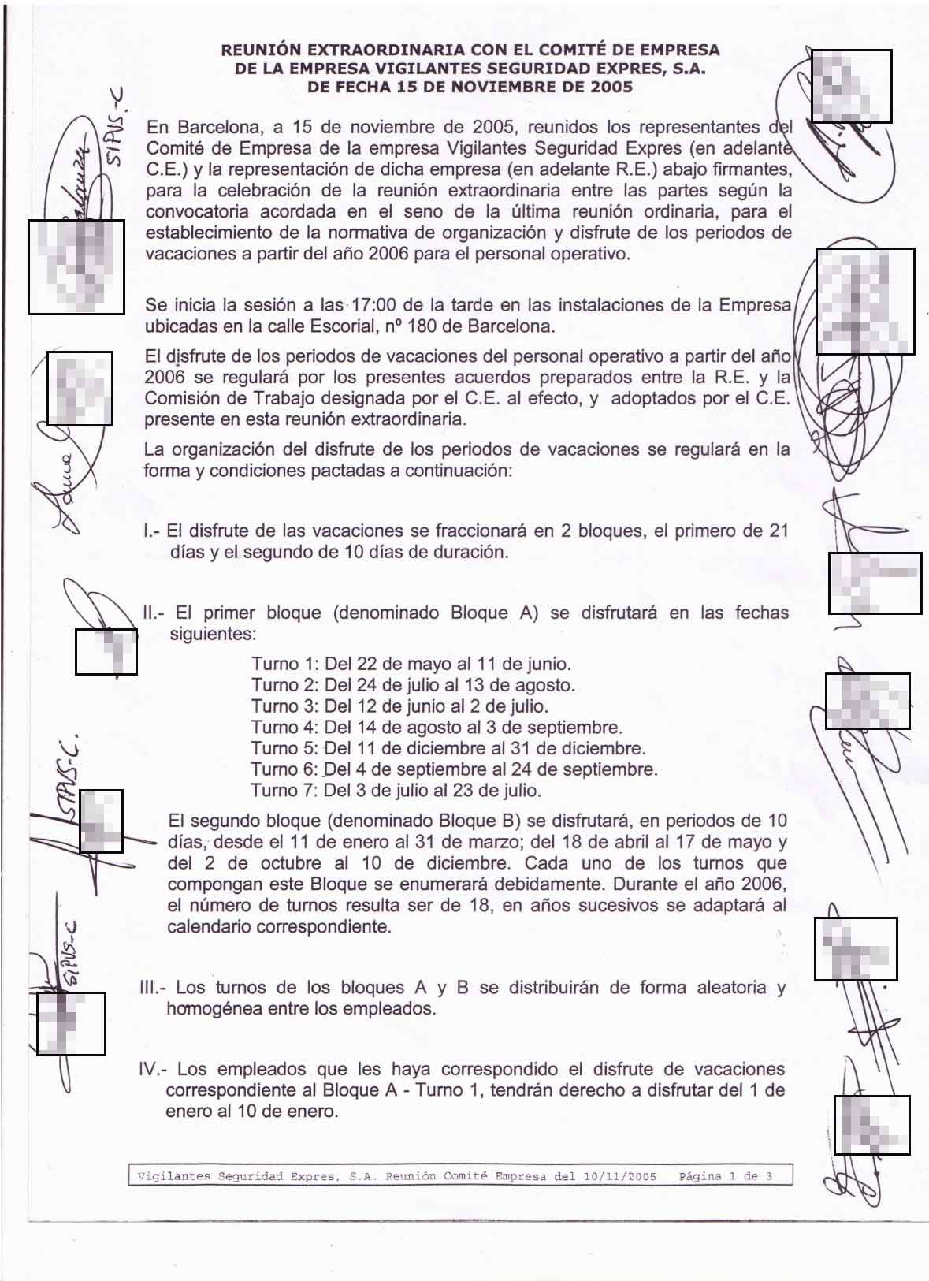

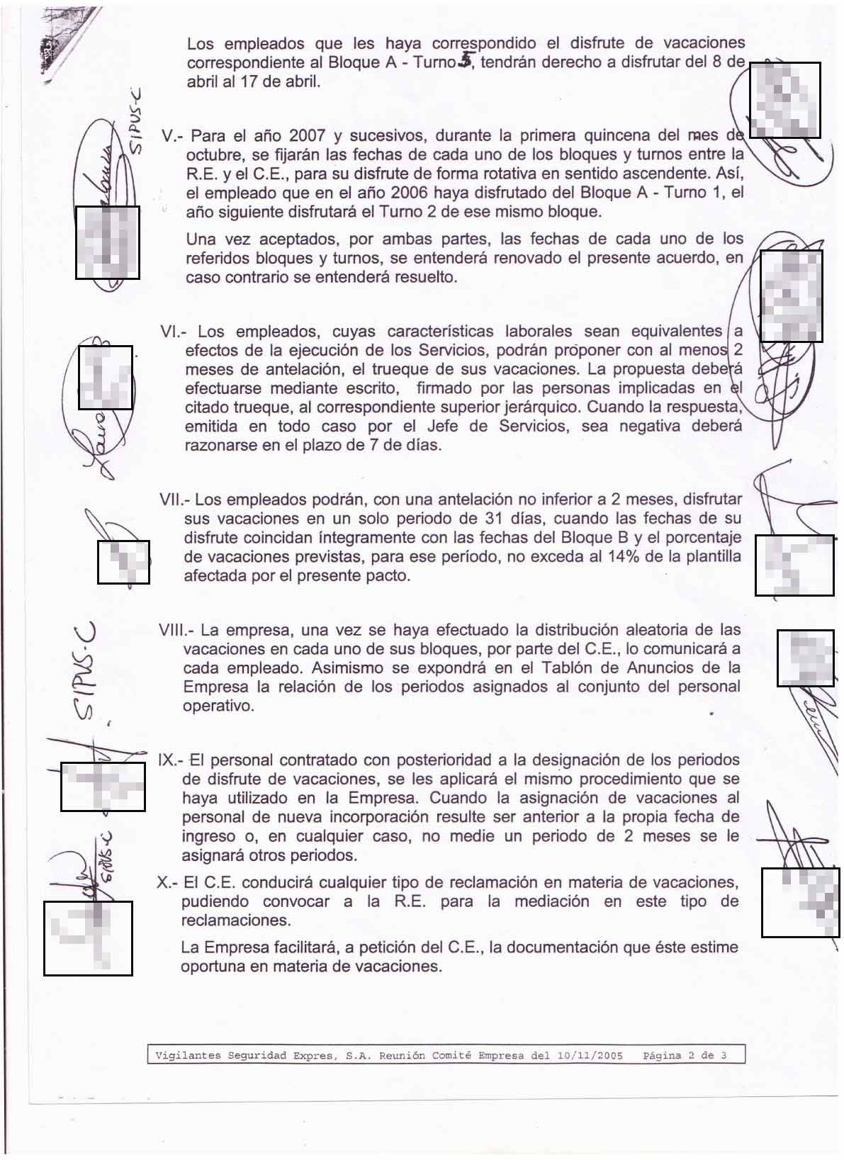

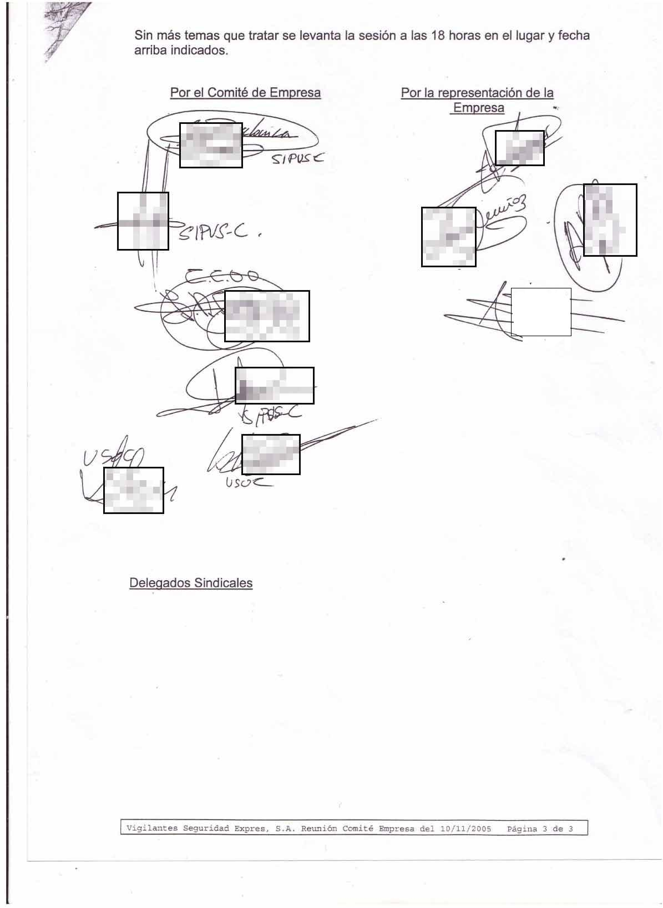

* SE PRESERVA PARTE DE LAS FIRMAS, POR SEGURIDAD FRENTE A POSIBLES COPIAS FRAUDULENTAS DE LAS MISMAS.

